Configuración básica de Dolibarr para una empresa

El acceso para http://79.72.56.79/index.php es Profesor:profesorprofesor

Mister pato se dedica a digitalizar negocios en modo suscripción, entonces el primer modulo a instalar es:
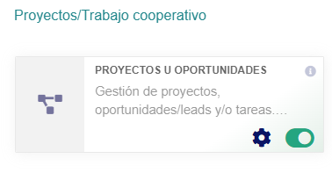

Este módulo permite gestionar proyectos y tareas de manera colaborativa. Puedes crear proyectos, asignar tareas a los empleados, definir plazos de entrega, y hacer un seguimiento del progreso.

Como usan el método de suscripción habrá que instalar esto:
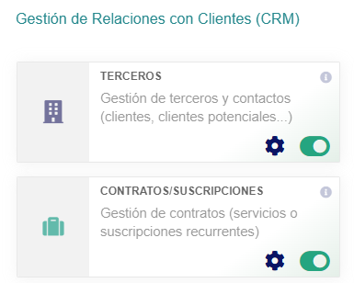

Este módulo permite gestionar a los clientes (Terceros) y configurar facturación recurrente para aquellos servicios que se facturan bajo suscripción. Te permite emitir facturas automáticamente cada mes y gestionar renovaciones y cancelaciones.

También instalaré un módulo para RRHH:

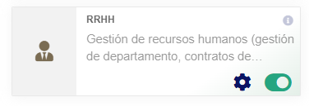

Al tener toda la información del personal centralizada, es mucho más sencillo gestionar y monitorear el estado de los empleados y sus solicitudes. Esto permite una mejor planificación de las cargas de trabajo.

